С чем связана профессия медиатора.



Медиация – это особый метод помощи на пути от конфликта к согласию. Большинство считают медиацию искусством найти консенсус.

«Консенсус – это искусство так разделить пирог, чтобы каждый из получивших считал, что он получил б**о**льшую часть». Это высказывание известного в Европе политика и психолога времён послевоенного восстановления.

Важнейшие принципы в действиях медиатора.

* нейтральность
* конфиденциальность
* вера в то, что обсуждение трудностей ведет к решениям
* умение ограничивать свою и чужую тенденцию эмоционального давления
* устойчивость в достижении цели – понимания, согласия, консенсуса
* уверенность, которая создается структурой переговоров

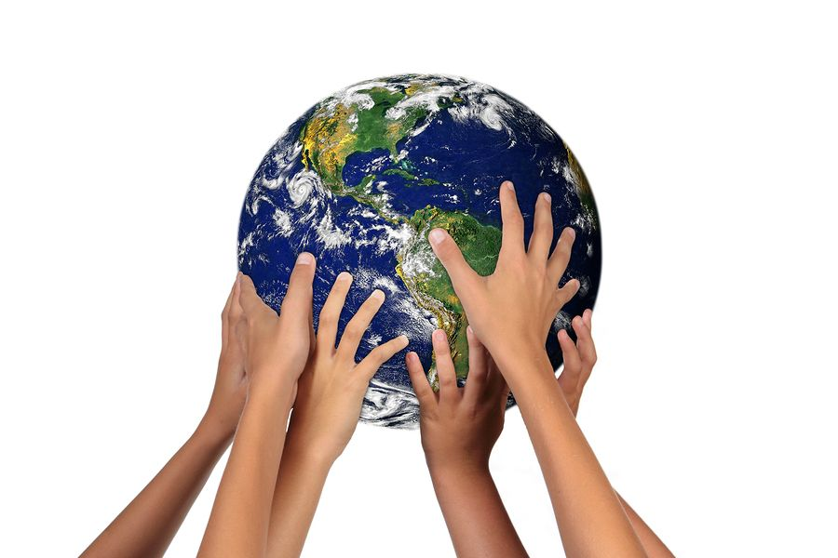

Совместность формирует нас.

 Друг для друга мы те, кто живет вместе. Такая обусловленность, выдерживается по-разному, по-разному можно обходиться с этим. Один и тот же субъект может для одного человека быть с лицом трусливого зайчика, для другого – свирепого волка, для одного – негодяем, для другого – ангелом и верным спутником. Как и мы сами себя, наша совместность с другими тоже формирует нас. Другой человек может нести угрозу, стать врагом, но одновременно и вызвать любопытство, возбуждение, показаться достойным любви, тем, кто может убедить, создавать, формировать нас, стать важным жизненным партнером, или только партнером по короткому разговору, кто-то для меня кажется странным, кому-то я с желанием разрешаю влиять на себя, от кого-то я что-то хочу получать, с кем-то что-то разделять.

Только сами участники могут найти наилучшее решение своего конфликта. 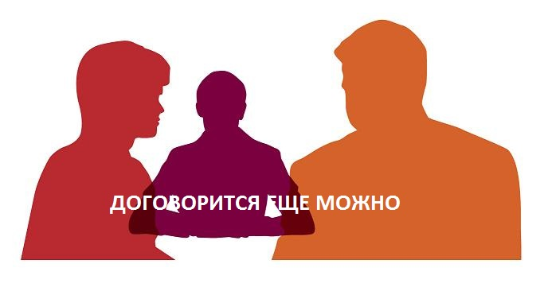

Медиатор уверенно считает, что только сами участники могут найти наилучшее решение своего конфликта, помогает укрепить способность к переговорам. Это становится особенно ясно на сравнении медиации и судебного подхода в разрешении конфликта.

Медиатор поддерживает партнеров по конфликту, чтобы они могли сами начать искать решения своих проблем, не ожидая приговора, подсказки, влияния «сверху». Целью обработки конфликта в медиации является не победа, а совместное движение вперед, в будущее.

Медиатор не только опирается на явное, но и слышит Скрытое в человеке.

 В каждом из нас многие стороны скрыты. Каждый из нас не всегда отдает себе отчет, что им движет, какие мотивы и потребности стоят за внешними притязаниями.

 Медиация в Европейских странах получила статус, равный судебному. Признанная Евросоюзом, она рекомендовано к обязательному широкому применению в странах Европы.

 Насколько распространена практика использования медиации в российских школах?  
- Пока есть только отдельные примеры – в нескольких регионах, включая Москву, медиации обучались команды из нескольких школ, впоследствии довольно успешно использовавшие метод на практике.   
Но, к сожалению, о массовом внедрении метода в школьную практику, о системном подходе, когда охвачен целый регион или даже муниципалитет, говорить пока рано.